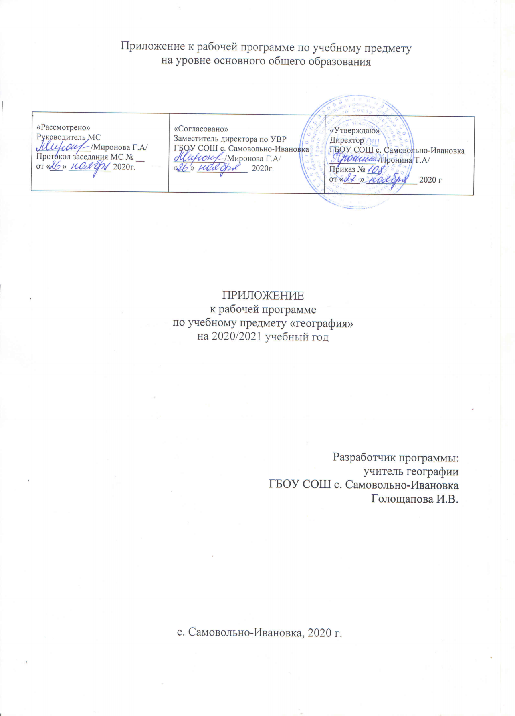
Предмет | Класс | Вариант
География | 8 | Поурочно - тематическое планирование
Раздел | Описание раздела | Тема урока | Кол-во часов
Введение |  | Что изучает география России | 1
Россия на карте мира |  | Границы России | 1
 |  | Россия на карте часовых поясов. Практические работы. 1 Определение поясного времени для различных населенных пунктов | 1
 |  | Географическое положение России | 1
 |  | Физико-географическое, экономико-географическое и транспортно-географическое положение Росси Практические работы. 2 Характеристика географического положения России, США и Канады положение России | 1
 |  | Геополитическое, геоэкономическое, геодемографическое, этнокультурное и эколого-географическое положение России | 1
 |  | Как формировалась государственная территория России | 1
 |  | Этапы и методы географического изучения территории | 1
 |  | Особенности административно-территориального устройства страны. Практические работы. 3. Анализ административно-территориального деления России | 1
Природа России. |  | Геологическая история и геологическое строение территории России | 1
 |  | Всероссийская контрольная работа | 1
 |  | Рельеф России. Практические работы. 4 Объяснение зависимости расположения крупных форм рельефа и месторождений полезных ископаемых от строения земной коры на примере отдельных территорий | 1
 |  | Как и почему изменяется рельеф России | 1
 |  | Стихийные природные явления в литосфере | 1
 |  | Человек и литосфера | 1
 |  | Итоговый урок по теме «Геологическое строение, рельеф и полезные ископаемые». | 1
 |  | Факторы, определяющие климат России. | 1
 |  | Закономерности распределения тепла и влаги на территории России.Практические работы. 5. Определение по картам закономерностей распределения солнечной радиации, радиационного баланса. Выявление особенностей распределения средних температур января и июля, годового количества осадков на территории страны. | 1
 |  | Сезонность климата. | 1
 |  | Типы климатов России. Практические работы. 6. Определение по синоптической карте особенностей погоды для различных пунктов. Составление прогноза погоды | 1
 |  | Климат и человек. | 1
 |  | Практическая работа. 7 Оценка основных климатических показателей одного из регионов страны для характеристи ки условий жизни и хозяйственной деятельности населения | 1
 |  | Итоговый урок по теме «Климат и климатические ресурсы» | 1
 |  | Разнообразие внутренних вод России. Реки. | 1
 |  | Озера. Болота. Подземные воды. Ледники. Многолетняя мерзлота. Практические работы. 9. Объяснение закономерностей размещения разных видов вод суши и связанных с ними опасных природных явлений на территории страны в зависимости от рельефа и климата | 1
 |  | Водные ресурсы и человек. Практические работы. 10. Оценка обеспеченности водными ресурсами крупных регионов России, составление прогноза их использования. Корректировка "западающих" тем на ВПР | 0,5+0,5
 |  | Итоговый урок по теме «Внутренние воды и водные ресурсы» | 1
 |  | Образование почв и их разнообразие. Корректировка "западающих" тем на ВПР | 0,5+0,5
 |  | Закономерности распространения почв. Корректировка "западающих" тем на ВПР | 0,5+0,5
 |  | Почвенные ресурсы России. Корректировка "западающих" тем на ВПР | 0,5+0,5
 |  | Практическая работа. 11 Выявление условий образования основных типов почв и оценка их плодородия. Корректировка "западающих" тем на ВПР | 0,5+0,5
 |  | Растительный и животный мир России | 0,5+0.5
 |  | Биологические ресурсы. Охрана растительного и животного мира. Практические работы. 12. Прогноз изменения растительного и животного мира при заданных условиях изменения других компонентов природного комплекса. | 1
 |  | Разнообразие природных комплексов. Корректировка "западающих" тем на ВПР | 0,5+0,5
 |  | Природно-хозяйственные зоны России | 1
 |  | Арктические пустыни, тундра и лесотундра | 1
 |  | Леса | 1
 |  | Лесостепи, степи и полупустыни | 1
 |  | Высотная поясность | 1
 |  | Особо охраняемые природные территории | 1
 |  | Итоговый урок по темам "Растительный и животный мир. Биологические ресурсы .Природное районирование". | 1
Население России. |  | Численность населения России | 1
 |  | Мужчины и женщины. Продолжительность жизни.Практические работы. 13 Сравнительная характеристика половозрастного состава населения регионов России | 1
 |  | Народы, языки и религии. | 1
 |  | Городское и сельское население. | 1
 |  | Размещение населения России. | 1
 |  | Миграции населения в России. Практические работы. 14 Характеристика особенностей миграционного движения населения России | 1
 |  | Люди и труд. | 1
 |  | Итоговый урок по теме «Население России» | 1
Хозяйство России |  | Что такое хозяйство страны? | 1
 |  | Как география изучает хозяйство. Практические работы. 15 Определение по картам типов территориальной структуры хозяйства России | 1
 |  | Состав первичного сектора экономики. Природные ресурсы | 1
 |  | Природно-ресурсный капитал России. Практические работы. 16 Выявление и сравнение природно-ресурсного капитала различных районов России | 1
 |  | Сельское хозяйство | 1
 |  | Растениеводство | 1
 |  | Животноводство. Практические работы. 17 Определение главных районов животноводства в России | 1
 |  | Лесное хозяйство | 1
 |  | Охота и рыбное хозяйство | 1
 |  | Итоговый урок по теме «Первичный сектор экономики – отрасли, эксплуатирующие природу» | 1
География Самарской области |  | Географическое положение | 1
 |  | Геологическое строение, рельеф и полезные ископаемые | 1
 |  | Климат, воды, почвы. | 1
 |  | Растительный и животный мир. Охрана природы | 1
 |  | Население | 1
 |  | Итоговый урок по теме «География Самарской области» | 1
Итоговое повторение |  | Повторение и общение знаний по курсу "География России. Природа. Население . Хозяйство." | 1
 |  | Итоговый урок по курсу «География России. Природа. Население. Хозяйство» | 1
 |  | Заключительный урок | 1

